基于网络流量特征的分类项目总结报告

模型结构
隐藏层：16个神经元，激活函数为LeakyReLU
隐藏层：8个神经元，激活函数为LeakyReLU
输出层：1个神经元

二．结果分析
PyTorch模型
-准确值:0.9133
-精确率:0.8891
-召回率:0.9444
- F1值:0.9159
-混淆矩阵:[397 53]
[ 25 425]
-训练损失和验证指标曲线:
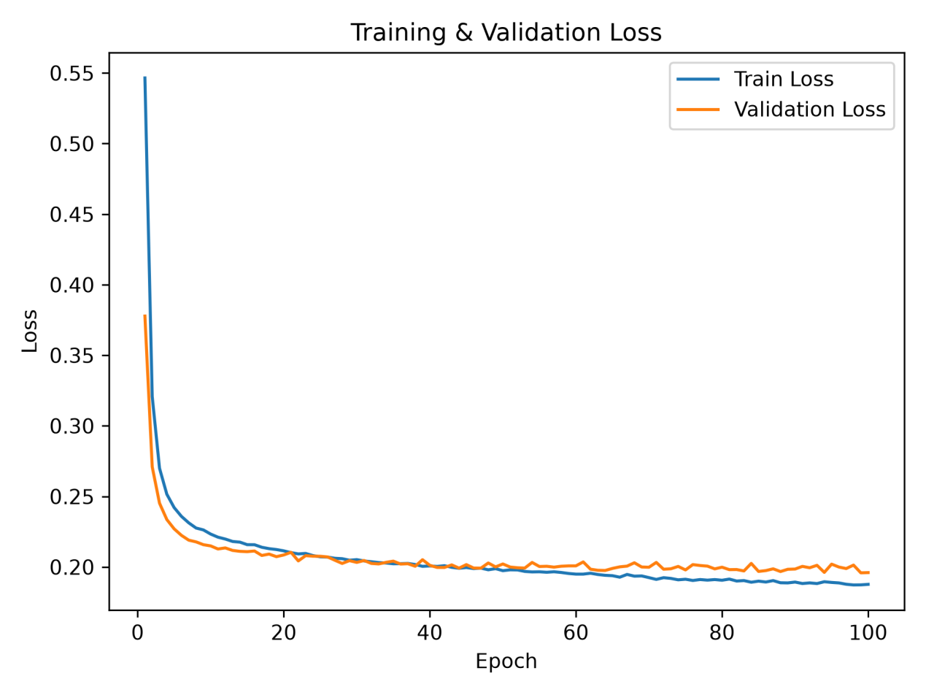
训练损失与验证损失都在随训练次数稳定下降，在0-15次时损失下降最快，在40轮后趋于平缓

三．报告说明
- 哪种类别比较容易或难识别:
正常流量容易识别，攻击流量难识别，由混淆矩阵可知道TN和FP的值明显高于TP和FN。
- 是否存在类别不平衡:
不会，类别是平衡的，因为使用的数据本身就是1：1的类别比。
- 模型是否可能过拟合：
几乎没有过拟合，验证损失在40轮过后趋于0.2左右稳定，没有明显上升。
- 哪些特征可能对分类有帮助:
ct_state_ttl ct_dst_sport_ltm sbytes dbytes等
这几个在mlp的第一层中权重绝对值较高，但还有非线性变化故具体情况难以分析。
- 当前实验存在哪些局限:
数据规模有限。样本类别比为1：1，但实际生活正常流量是远高于攻击流量的。模型结构简单。
- 如果继续改进，下一步准备做什么:
考虑更复杂的模型。换做处理真实的网络抓包数据。改变隐藏层大小和数量，改变学习率和激活函数，batch值找到最佳模型。

对比实验
用PyTorch和逻辑回归作对比
对比结果：
MLP | Accuracy | Precision | Recall | F1
1 | 0.9133 | 0.8891 | 0.9444 | 0.9159
2 | 0.9056 | 0.8858 | 0.9311 | 0.9079
3 | 0.9122 | 0.8703 | 0.9689 | 0.9169
Average | 0.9104 | 0.8817 | 0.9481 | 0.9136
逻辑回归 | Accuracy | Precision | Recall | F1
1 | 0.8789 | 0.8235 | 0.9644 | 0.8884
2 | 0.8789 | 0.8235 | 0.9644 | 0.8884
3 | 0.8789 | 0.8235 | 0.9644 | 0.8884
Average | 0.8789 | 0.8235 | 0.9644 | 0.8884
可得mlp通过非线性更拟合真实模型，但同时发现逻辑回归经过固定随机种子random_state = 42后每次得到的结果是相同的。

汇总：
 | Accuracy | Precision | Recall | F1
MLP | 0.9104 | 0.8817 | 0.9481 | 0.9136
逻辑回归 | 0.8789 | 0.8235 | 0.9644 | 0.8884

总结
本实验基于unsw_nb15_small数据集，构建了一个网络流量二分类流程，包括数据清洗，标准化，数据划分，逻辑回归与PyTorchMLP模型训练与评估。

